GIẢI BÀI TẬP TOÁN LỚP 3

GIẢI BÀI LUYỆN TẬP CHUNG TRANG 18

Bài 1 (trang 18 SGK Toán 3):
Đặt tính rồi tính:
a) 415 + 415
536 – 156
b) 234 + 432
652 – 126
c) 162 + 370
728 – 245
Đáp án:
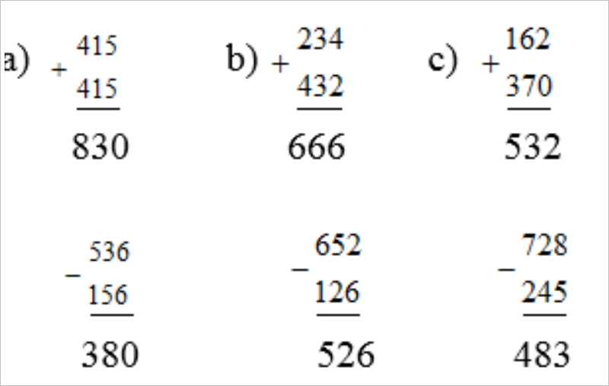
Bài 2 (trang 18 SGK Toán 3):
Tìm x
x × 4 = 32
x : 8 = 4
Đáp án:
a) x × 4 = 32
x = 32 : 4
x = 8
(tìm thừa số chưa biết)
b) x : 8 = 4
x = 4 x 8
x = 32
(tìm số bị chia chưa biết)
Bài 3 (trang 18 SGK Toán 3):
Tính:
a) 5 x 9 +27
b) 80 : 2 – 13
Đáp án:
a) 5 x 9 + 27 = 45 + 27
= 72
b) 80 : 2 – 13 = 40 - 13
= 27
Bài 4 (trang 18 SGK Toán 3):
Thùng thứ nhất có 125 l dầu, thùng thứ hai có 160 l dầu. Hỏi thùng thứ hai có nhiều hơn thùng thứ nhất bao nhiêu lít dầu?
Đáp án:
Thùng thứ hai có nhiều hơn thùng thứ nhất số lít dầu là:
160 – 125 = 35 (l)
Đáp số: 35 lít dầu
Bài 5 (trang 18 SGK Toán 3): Vẽ hình theo mẫu :
Đáp án:
Các bạn vẽ theo hình như trong SGK toán lớp 3 (trang 18)

